UBND HUYỆN MỸ ĐỨC  TRƯỜNG MN HỢP THANH  Số: 286 /TB-MNHT | CỘNG HÒA XÃ HỘI CHỦ NGHĨA VIỆT NAM  Độc lập – Tự do – Hạnh phúc  Mỹ Đức, ngày 22 tháng 12 năm 2025

THÔNG BÁO
V/v Niêm yết công khai Bản kê khai tài sản, thu nhập hàng năm
Căn cứ Luật phòng, chống tham nhũng năm 2018; Nghị định số 130/2020/NĐ-CP ngày 30/10/2020 của Chính phủ về kiểm soát tài sản, thu nhập của người có chức vụ, quyền hạn trong cơ quan, tổ chức, đơn vị,
Căn cứ Hướng dẫn số 984/UBND-VP ngày 10/12/2025 của UBND xã Mỹ Đức về việc hướng dẫn thực hiện kê khai tài sản thu nhập năm 2025,
Trường Mầm non Hợp Thanh thông báo công khai nội dung như sau: 1. Nội dung: Công khai bản kê khai tài sản, thu nhập của viên chức có nghĩa vụ phải kê khai hàng năm.
2. Bộ phận thực hiện niêm yết công khai gồm:
TT | Họ và tên | Chức vụ  công tác | SĐT | Ghi chú
1 | Bà: Nguyễn Thị Trang Ngoan | Hiệu trưởng | 0961228699
2 | Bà: Nguyễn Thị Hiền | Phó Hiệu trưởng | 0987615744
3 | Bà: Nguyễn Thị Hương | Phó Hiệu trưởng | 0987415688
4 | Bà: Vũ Minh Hồng | Trưởng ban TTND | 0969057111
5 | Bà: Lê Thị Thùy Dương | Kế toán | 0395568228
3. Thời gian công khai: 15 ngày liên tục, Từ ngày 22/12/2025 đến ngày 12/01/2026 (Trừ thứ 7, chủ nhật)
4. Địa điểm niêm yết: Bảng công khai trường Mầm non Hợp Thanh
5. Hình thức công khai: Văn bản, cổng thông tin điện tử của nhà trường
6. Thời gian nhận ý kiến phản hồi: Từ ngày 22/12/2025 đến ngày 12/01/2026
7. Địa chỉ nhận ý kiến phản hồi: Trực tiếp cho bộ phận công khai, hoặc qua hòm thư của nhà trường: mnhopthanh-md@hanoiedu.vn. SĐT: 0961228699
- Trong thời gian niêm yết, nếu viên chức và người lao động có ý kiến phản ánh về bản kê khai tài sản, thu nhập của người có nghĩa vụ kê khai, đề nghị phản ánh về lãnh đạo Trường Mầm non Hợp Thanh để được hướng dẫn, giải đáp theo quy định.
Thời gian trả lời, giải quyết ý kiến, thắc mắc: Khi nhận được ý kiến có địa chỉ rõ ràng, ban công khai sẽ thống nhất và giải đáp kịp thời trong thời gian công khai.
Trân trọng thông báo!
Nơi nhận:  - CBGVNV trường MN Hợp Thanh;  - Lưu VP. | HIỆU TRƯỞNG  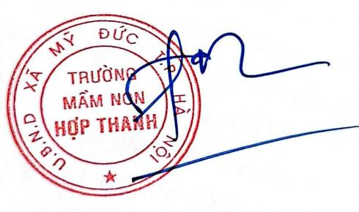  Nguyễn Thị Trang Ngoan

